

**МИНОБРНАУКИ РОССИИ**

**федеральное государственное бюджетное образовательное учреждение**

**высшего образования**

**«Новосибирский государственный университет экономики и управления «НИНХ»**

**(ФГБОУ ВО «НГУЭУ», НГУЭУ)**

Кафедра информационных технологий

**РАСЧЕТНО-ГРАФИЧЕСКАЯ РАБОТА**

Дисциплина: Технологии баз данных

Ф.И.О студента: Козырнов Игорь Александрович

Направление: 09.03.02 Информационные системы и технологии

Номер группы: ИС101

Номер зачетной книжки: 212108

Номер варианта расчетно-графической работы: 8

Проверил: Ковригин Алексей Викторович

Новосибирск 2023

СОДЕРЖАНИЕ

1. Термины и определения 3

1.1 Общие термины 3

1.2 Технические термины 3

2. Общее описание БД 4

3. Цели создания БД 4

4. Табличное описание данных 4

5. Табличное описание связей 5

6. Список триггеров 6

7. Примеры работы БД 7

# **Термины и определения**

# **Общие термины**

**База данных -** это упорядоченный набор структурированной информации или данных, обеспечивающий эффективное хранение, управление и извлечение информации.

**Запрос -** объект БД, который используется для реализации эффективного поиска и обработки данных.

**Индекс -** объект базы данных, создаваемый с целью повышения производительности поиска данных**.**

**SQL -** язык структурированных запросов для хранения и обработки информации в реляционной базе данных.

**СУБД -** программное обеспечение для создания и управления базами данных.

# **Технические термины**

**Primary Key -** уникальный идентификатор записи в таблице.

**Foreign Key -** поле, связывающее записи в двух таблицах, обеспечивающее целостность данных.

**AUTO_INCREMENT -** атрибут, автоматически увеличивающий значение поля при добавлении новой записи.

**Триггер -** особая разновидность хранимой процедуры, которая автоматически выполняется при возникновении события на сервере базы данных (вставка, обновление, удаление).

**COALESCE – это оператор**, который принимает N значений и возвращает первое, которое не NULL.

**DELIMITER – это стандартный** разделитель, определяющий конец операций.

**CURDATE -** возвращающая текущую дату.

**SIGNAL SQLSTATE -** это код, который идентифицирует условия ошибки SQL.

**BEFORE INSERT/DELETE - т**риггер, выполняющийся перед вставкой/удалением данных из таблицы.

**SUM -** функция, вычисляющая сумму значений.

# **Общее описание БД**

**База данных реализуется на языке MySQL в программе MySQL workbench.**

**В базе данных находится пять основных сущностей – Клиент, Услуги, Заказ, Данные заказа, Поставщики услуг.**

**Задачей БД является обеспечить целостность хранимых данных, а также упрощение процесса взаимодействия с ней.**

# **Цели создания БД**

* + - **Реализация взаимодействия отделов компании с проектами.**
    - **Формирование защищенной БД без возможности несоответствия данных.**
    - **Формирование БД с автоматическим расчетом общей стоимости заказов на основе выбранных услуг и их количества.**

# **Табличное описание данных**

**FK – foreign key, внешний ключ.**

**PK – primary key, первичный ключ.**

|  |  |  |  |  |
| --- | --- | --- | --- | --- |
| **Таблица** | **Поле** | **FK** | **PK** | **Тип** |
| Clients | ClientID | - | + | INT |
| FirstName | - | - | VARCHAR(50) |
| LastName | - | - | VARCHAR(50) |
| Phone | - | - | VARCHAR(20) |
| Email | - | - | VARCHAR(50) |
| Orders | OrderID | - | + | INT |
| ClientID | + | - | INT |
| OrderDate | - | - | DATE |
| TotalAmount | - | - | DECIMAL(10, 2) |
| Services | ServiceID | - | + | INT |
| ServiceName | - | - | VARCHAR(100) |
| ServiceDescription | - | - | TEXT |
| Price | - | - | DECIMAL(10, 2) |
| OrderItems | OrderItemID | - | + | INT |
| OrderID | + | - | INT |
| ServiceID | + | - | INT |
| Quantity | - | - | INT |
| ServiceProviders | ServiceProviderID | - | + | INT |
| ServiceProviderName | - | - | VARCHAR(100) |
| ContactPerson | - | - | VARCHAR(50) |
| ContactPhone | - | - | VARCHAR(20) |
| ContactEmail | - | - | VARCHAR(50) |

# **Табличное описание связей**

|  |  |  |  |
| --- | --- | --- | --- |
| **Главная таблица** | **Атрибут** | **Связанная таблица** | **Тип связи** |
| Clients | ClientID | Orders | 1:M |
| Orders | OrderID | OrderItems | 1:M |
| Clients | ClientID | Orders | 1:M |
| Orders | OrderID | OrderItems | 1:M |
| Services | ServiceID | OrderItems | 1:M |
| OrderItems | OrderID | Orders | M: M |
| OrderItems | ServiceID | Services | M: M |
| Orders | ClientID | Clients | 1:M |
| OrderItems | OrderID | Orders | 1:M |
| OrderItems | ServiceID | Services | 1:M |

# **Список триггеров**

****Таблица Clients:****

**trig_DeleteOrders**

**before_insert_Client**

****Таблица Orders:****

**trig_DeleteOrderItems**

**before_insert_Order**

****Таблица Services:****

**trig_DeleteOrderItems_Service**

**before_insert_Service**

****Таблица OrderItems:****

**before_insert_OrderItems**

# **Примеры работы БД**

**Рисунок 1. Схема базы данных MySQL Workbench** 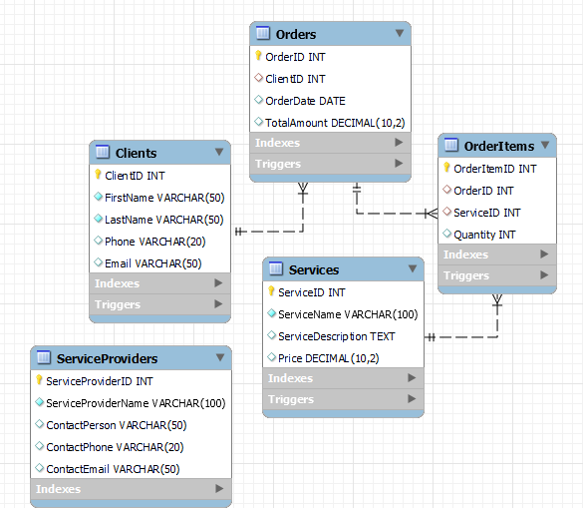

**Рисунок 2. Проверка при добавлении цены в услуги**

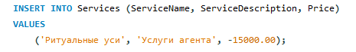



**Рисунок 3. Проверка при добавлении одинакового название услуги**





**Рисунок 4. Проверка при создании заказа на дату (нельзя чтобы была будущая)**

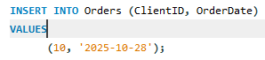



**Рисунок 5. Проверка при создании одинакового заказа**

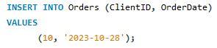



**Рисунок 6. Проверка при создании одного и того же клиента**





**Рисунок 7. Проверка при добавлении OrderItems существования ServiceID в таблице Services**

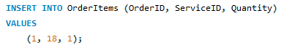



**Рисунок 8. Проверка при добавлении OrderItems существования OrderID в таблице Orders**

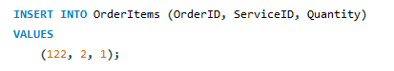



**Рисунок 9. Проверка существования ClientID в таблице Clients при создании Orders**

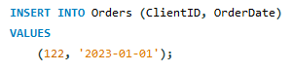



**Рисунок 10. Проверка при удалении услуги**





**Рисунок 11. Проверка при удалении заказа**





**Рисунок 12. Проверка при удалении клиента**





**Рисунок 13. Обновление общей стоимости заказа**

